עידן דוד . "שיר חדש"
מילים ולחן עידן דוד
הפקה מוזיקלית : עומר למפרט

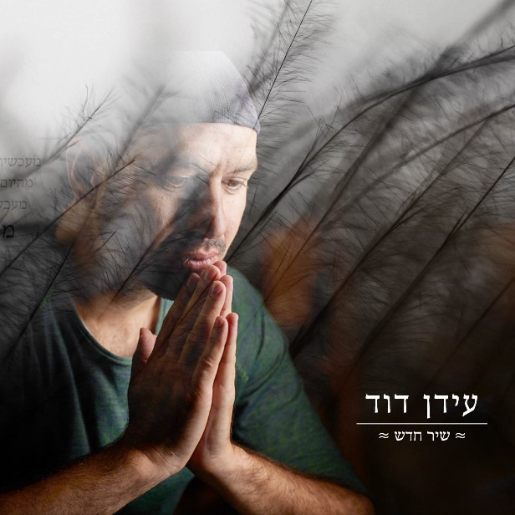

"מעכשיו זה שיר חדש - - ישן חדש
מהיום מתחיל לנשום"....

"שיר חדש", כשמו, שיר חדש של עידן דוד- כולו גרוב, אופטימיות ותחושה של חופש – שתמיד כיף להתחבר אליה.

עידן דוד , זמר-יוצר, הספיק לנהל מוזיקלית את הבמה הפתוחה של מרכז התהוות בתל אביב לתקופה ארוכה והפך מזוהה מאד עם הפעילות המוזיקלית של ימי חמישי בערב, עוד קודם- צמח וניגן בסצינת הרוק של אנגליה, התחבר למוזיקאים וללהקות רבות וכשהוא בשיאו החליט לחזור הביתה לישראל.

כשמאחוריו אלבום בכורה, משחרר שיר ראשון לקראת אלבום שני עליו עובד בימים אלה.
בדרכו האמנותית ומסעו האישי שלו בו התחבר ליהדות, פגש אמנים ומוסיקאים רבים, חלקם חברו אליו לאלבום הבכורה, ביניהם: שולי רנד, נועה ירון דיין, יובל דיין והגיטריסט המוערך ארז נץ.

לפרטים נוספים: ירון כהן co.n.yaron@gmail.com 050-7789393

